

รายงาน
การประยุกต์ใช้ Algorithm แบบเส้นทางเดียวนการแก้ปัญหาการหาค่าต่ำสุดสากล
กรณีศึกษาฟังก์ชัน Rastrigin

รายวิชา FRA502 Advanced Robotic Control and Simulation with ROS2 (ARCS2)
สถาบันวิทยาการหุ่นยนต์ภาคสนาม มหาวิทยาลัยเทคโนโลยีพระจอมเกล้าธนบุรี
ประจำปีการศึกษา 1/2568

ผู้จัดทำ
นายภคิน บุญชนะชัย 66340500037

บทนำ
ในการแก้ปัญหาการหาค่าเหมาะสมที่สุด (Optimization) ในงานวิจัยและงานประยุกต์ใช้งานจริง จุดประสงค์หลักคือการหาค่าที่ทำให้ฟังก์ชันวัตถุประสงค์ (Objective Function) มีค่าน้อยที่สุดหรือมากที่สุด ค่าต่ำสุดสากล (Global Minimum) หมายถึงค่าที่ต่ำที่สุดของ Function ในทั้งหมดของปริภูมิการค้นหา (Search Space)
อย่างไรก็ตาม ปัญหาสำคัญที่พบในการหาค่าเหมาะสมที่สุดคือการมีอยู่ของค่าต่ำสุดเฉพาะที่ (Local Minima) จำนวนมากในFunction ที่มีความซับซ้อนสูง ค่าต่ำสุดเฉพาะที่หมายถึงจุดที่มีค่าต่ำกว่าบริเวณใกล้เคียงโดยรอบ แต่ไม่ใช่ค่าต่ำที่สุดของทั้งระบบ อัลกอริทึมการหาค่าเหมาะสมที่สุดแบบดั้งเดิม เช่น Gradient Descent มักประสบปัญหาการติดอยู่ใน Local Minima และไม่สามารถค้นหาต่อไปยัง Global Minimum ที่แท้จริงได้
เปรียบเทียบกับการเดินทางในพื้นที่ภูมิประเทศที่มีหุบเขาหลายแห่ง หากเดินลงเนินโดยตรงจากจุดเริ่มต้น จะพบหุบเขาแห่งแรก (Local Minimum) และไม่สามารถเคลื่อนที่ต่อไปได้ เนื่องจากทุกทิศทางมีความสูงเพิ่มขึ้น แม้ว่าจะมีหุบเขาที่ลึกกว่า (Global Minimum) อยู่ในบริเวณอื่นของพื้นที่

Rastrigin Function และความท้าทายในการแก้ปัญหา
Rastrigin Function เป็น Function มาตรฐานที่ใช้ในการทดสอบประสิทธิภาพของ Algorithms การหาค่าเหมาะสมที่สุดแบบสากล (Global Optimization Algorithms) อย่างแพร่หลาย เนื่องจากมีลักษณะที่ท้าทายสูงด้วยการมี Local Minima จำนวนมาก
สมการคณิตศาสตร์ของ Rastrigin Function มีรูปแบบดังนี้:
$$f\left(x\right)=An+\sum_{i=1}^{n}{\left[x_{i}^{2}-A\cos\left(2πx_{i}\right)\right]}$$
โดยที่: $A = 10$ ค่าคงที่ Parameter
$n$ จำนวนมิติของปริภูมิการค้นหา (Number of Dimensions)
$x_{i}∈\left[-5.12,5.12\right]$ สำหรับทุก $i = 1, 2, …, n$
ค่าต่ำสุดสากล (Global Minimum) ของ Function นี้อยู่ที่จุดกำเนิด $x^{*}=\left(0,0,…,0\right)$ และมีค่า $f\left(x^{*}\right)=0$
ในการศึกษานี้จะนำเสนอการวิเคราะห์และเปรียบเทียบ Algorithms การหาค่าเหมาะสมที่สุดแบบสากลสองวิธี ที่ใช้แนวทาง Single-Trajectory (การเดินทางเส้นทางเดียว) โดยไม่ใช้วิธีการ Population-based หรือการสร้างตัวแทนหลายตัวพร้อมกัน Algorithms ทั้งสองที่จะนำเสนอประกอบด้วย
- Dual Annealing: Algorithms ที่รวมหลักการของ Generalized Simulated Annealing บนพื้นฐานของสถิติ Tsallis เข้ากับการค้นหาเฉพาะที่ (Local Search) เพื่อให้ได้ทั้งความสามารถในการสำรวจปริภูมิแบบกว้าง (Global Exploration) และการหาค่าเหมาะสมที่สุดแบบละเอียด (Local Exploitation) พร้อมกัน
- Basin Hopping: Algorithms ที่ใช้กลไกการรบกวนแบบสุ่ม (Random Perturbation) ร่วมกับการหาค่าต่ำสุดเฉพาะที่ (Local Minimization) ซ้ำๆ และใช้เกณฑ์การยอมรับแบบ Metropolis เพื่อตัดสินใจเลือกสภาวะใหม่

Dual Annealing Algorithms
ทฤษฎีและหลักการ
Dual Annealing เป็นวิธีการหาค่าเหมาะสมที่สุดแบบสากลที่พัฒนาจากการผสมผสาน Generalized Simulated Annealing (GSA) บนพื้นฐานสถิติ Tsallis กับการค้นหาเฉพาะที่ (Local Search) จุดเด่นของ Algorithms นี้คือการใช้ Distorted Cauchy-Lorentz Distribution ในการสร้างจุดใหม่ ซึ่งมีหางหนา (Fat tail) สามารถกระโดดไกลได้มากกว่า Gaussian Distribution ทำให้หนีจาก Local Minima ได้ง่ายขึ้น และมีกลไก Reannealing ที่ป้องกันการติดอยู่ในบริเวณเดิม
สมการคณิตศาสตร์ที่เกี่ยวข้อง
1. Visiting Distribution (การแจกแจงสำหรับการสร้างจุดใหม่)
$$g_{q_{v}}\left(Δx\left(t\right)\right)∝\frac{{\left[T_{q_{v}}\left(t\right)\right]}^{-\frac{D}{3-q_{v}}}}{{\left[1+\left(q_{v}-1\right)\frac{{\left(Δx\left(t\right)\right)}^{2}}{{\left[T_{q_{v}}\left(t\right)\right]}^{\frac{2}{3-q_{v}}}}\right]}^{\frac{1}{q_{v}-1}+\frac{D-1}{2}}}$$
โดยที่ $Δx\left(t\right)$ คือระยะการกระโดด, $T_{q_{v}}\left(t\right)$ คืออุณหภูมิ, $D$ คือจำนวนมิติของปัญหา, $q_{v}$ คือ Parameter การเยี่ยมชมที่ควบคุมความหนาของหาง
2. Acceptance Probability (ความน่าจะเป็นในการยอมรับ)
$$p_{q_{a}}=\min\left\{1,{\left[1-\left(1-q_{a}\right)βΔE\right]}^{\frac{1}{1-q_{a}}}\right\}$$
โดยที่ $q_{a}$ คือ Acceptance Parameter, $β=\frac{1}{T}$, $ΔE=E_{new}-E_{current}$ คือผลต่างของค่าพลังงาน
3. Temperature Schedule (ตารางการลดอุณหภูมิ)
$$T_{q_{v}}\left(t\right)=T_{initial}⋅t^{-\frac{1}{D-1}}$$
การลดอุณหภูมิแบบ power-law นี้เร็วกว่าการลดแบบ logarithmic ของ CSA แบบดั้งเดิม
ขั้นตอนการทำงาน
หมายเหตุ: ใช้ L-BFGS-B (Gradient-Based Local Optimizer) สำหรับหาค่าต่ำสุดเฉพาะที่
- เริ่มต้น: กำหนด $x_{0}, T_{0}$ และ Parameter $q_{v}, q_{a}$
- Visiting Phase: สุ่ม $Δx$ จาก Visiting Distribution และคำนวณ $x_{trial}= x_{current}+Δx$
- Local Minimization: ใช้ L-BFGS-B หา Local Minimum จาก $x_{trial}$​ ได้ $x_{local}$​
- Acceptance Test: คำนวณ $ΔE=f(x_{local})-f(x_{current})$ และตัดสินใจยอมรับด้วย $p_{q_{a}}$ ​​
- Update: อัปเดต $x_{current}$​ และ $x_{best}$ ตามผลการยอมรับ
- Temperature Adjustment: ลดอุณหภูมิตาม Schedule และตรวจสอบ Reannealing
- Termination: ตรวจสอบเงื่อนไขหยุด ถ้ายังไม่ครบกลับไปขั้นตอน 2

Basin Hopping Algorithms
ทฤษฎีและหลักการ
Basin Hopping เป็นวิธีการหาค่าเหมาะสมที่สุดแบบสากลที่พัฒนาสำหรับหาโครงสร้างพลังงานต่ำสุดของ Cluster Atom แนวคิดหลักคือการแปลงพื้นผิวพลังงานที่ซับซ้อนให้เรียบขึ้นโดยทำ Local Minimization ทุกครั้งหลังจากเคลื่อนที่ไปยังตำแหน่งใหม่ อัลกอริทึมจะ "กระโดด" จาก Basin หนึ่งไปยังอีก Basin หนึ่งโดยเปรียบเทียบเฉพาะค่าต่ำสุดของแต่ละ Basin แทนที่จะเดินตามพื้นผิวที่มีขึ้นๆ ลงๆ วิธีนี้ช่วยหลีกเลี่ยง Local Minima และใช้เกณฑ์ Metropolis ในการตัดสินใจยอมรับสภาวะใหม่
สมการคณิตศาสตร์ที่เกี่ยวข้อง
1. Transformed Energy Landscape (การแปลงพื้นผิวพลังงาน)
$$\tilde{f}\left(x\right)=\min_{x^{'}∈\text{basin}\left(x\right)}{f}\left(x^{'}\right)$$
Algorithms จะใช้ค่าต่ำสุดในบริเวณนั้น (Local Minimum) แทนที่จะใช้ค่า $f\left(x\right)$ โดยตรง
2. Random Perturbation (การรบกวนแบบสุ่ม)
$x_{trial}=x_{current}+Δx$, $Δx_{i}∼U\left(-s,+s\right)$
โดยที่ $s$ คือ Step Size ที่กำหนด และ $U$ เป็นการสุ่มแบบ Uniform Distribution
3. Metropolis Acceptance Criterion (เกณฑ์การยอมรับแบบ Metropolis)
$$P_{accept}=\min\left\{1,\exp\left(-\frac{ΔE}{k_{B}T}\right)\right\}$$
โดยที่ $ΔE=f(x_{local}​)-f(x_{current}​$, $k_{B} คือ$Boltzmann constant (มักตั้งเป็น 1), $T$ คือ อุณหภูมิ
กรณีพิเศษเมื่อ $T=0$ : Monotonic Basin Hopping
$$P_{accept}=\left\{\begin{aligned}1 \text{if }ΔE <0 \\ 0 \text{if }ΔE ≥0\end{aligned}\right.$$
ขั้นตอนการทำงาน
หมายเหตุ: ใช้ L-BFGS-B (Gradient-Based Local Optimizer) สำหรับหาค่าต่ำสุดเฉพาะที่
- เริ่มต้น: กำหนด $x_{0}$​ และทำ Local Minimization เพื่อได้ $x_{current}$​ (Local Minimum แรก)
- Perturbation Phase: สุ่ม $Δx$ จาก $U\left(-s,+s\right)$และคำนวณ $x_{trial}= x_{current}+Δx$
- Local Minimization: ใช้ L-BFGS-B หา Local Minimum จาก $x_{trial}$​ ได้ $x_{local}$​
- Acceptance Test: คำนวณ $ΔE$ และตัดสินใจยอมรับด้วย Metropolis Criterion
- Update: อัปเดต $x_{current}$​ และ $x_{best}$​ ตามผลการยอมรับ
- Adaptive Stepsize: ทุก $I$ Iterations ปรับ stepsize เพื่อรักษา acceptance rate ≈ 50%
- Termination: ตรวจสอบว่าครบ $N$ Iterations หรือไม่ ถ้ายังไม่ครบกลับไปขั้นตอน 2

การทำการทดลอง
ตารางที่ 1: Parameter ที่ใช้ในการทดลอง Dual Annealing
พารามิเตอร์ | สัญลักษณ์ | ค่าที่ใช้ | คำอธิบาย
initial_temp | $T_{0}$​ | 5230.0 | อุณหภูมิเริ่มต้นควบคุมความกว้างการสำรวจ
visit | $q_{v}$​ | 2.62 | พารามิเตอร์การเยี่ยมชม ควบคุมระยะกระโดด
accept | $q_{a}$​ | -5.0 | พารามิเตอร์การยอมรับ ควบคุมความเข้มงวด
restart_temp_ratio | $r$​ | 2×10⁻⁵ | อัตราส่วนการรีสตาร์ทอุณหภูมิ
maxiter | $N$​ | 1000 | จำนวนรอบการค้นหาสูงสุด
minimizer_method | - | L-BFGS-B | วิธีการหาค่าต่ำสุดเฉพาะที่
bounds | - | [-5.12, 5.12] | ขอบเขตของตัวแปรในแต่ละมิติ
initial_point | $x_{0}$​ | [2.5, 2.5, ...] | จุดเริ่มต้นเดียวกันทุกมิติ
ผลลัพธ์จากการทดลอง Dual Annealing
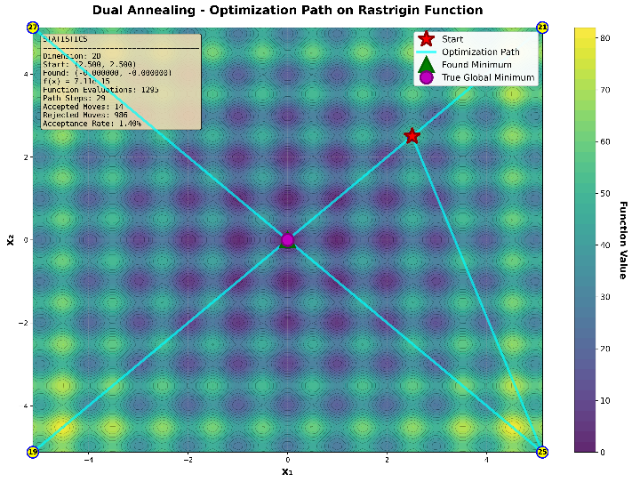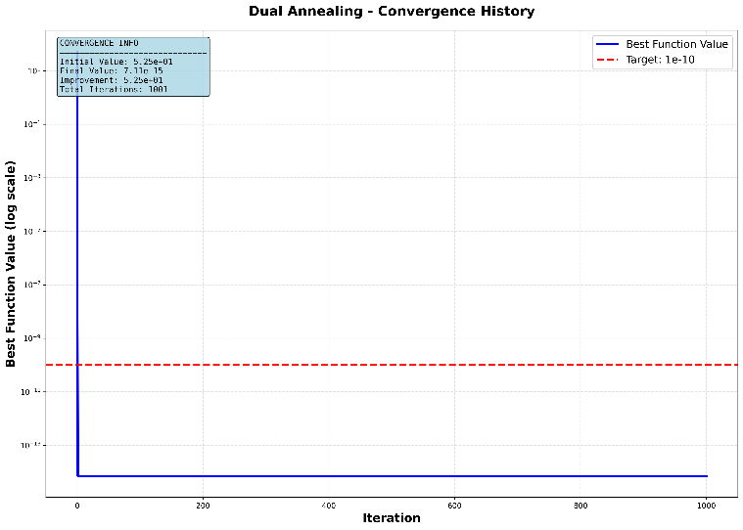
รูปที่ 1
ตารางที่ 3: ผลการทดลอง Dual Annealing บน Rastrigin Function
มิติ | จุดเริ่มต้น | ระยะห่างจาก Global Min | จำนวนการเรียกใช้ Function | Acceptance Rate
2D | [2.5, 2.5] | 6.7×10⁻⁹ | 1,295 | 1.40%
3D | [2.5, 2.5, 2.5] | 8.5×10⁻⁹ | 3,353 | 8.40%
4D | [2.5, 2.5, 2.5, 2.5] | 1.03×10⁻⁸ | 12,726 | 33.50%
5D | [2.5, 2.5, ...] | 7.4×10⁻⁹ | 34,307 | 79.30%
6D | [2.5, 2.5, ...] | 1.20×10⁻⁸ | 41,720 | 83.10%
หมายเหตุ: ค่าเริ่มต้นของฟังก์ชัน: 2D=52.5, 3D=78.75, 4D=105.0, 5D=131.25, 6D=157.5

ตารางที่ 2: Parameter ที่ใช้ในการทดลอง Basin Hopping
พารามิเตอร์ | สัญลักษณ์ | ค่าที่ใช้ | คำอธิบาย
niter | $N$​ | 500 | จำนวนรอบ Basin Hopping iterations
T | $T$​ | 2.0 | พารามิเตอร์อุณหภูมิสำหรับการยอมรับ
stepsize | $s$​ | 1.5 | ขนาดก้าวสูงสุดสำหรับการรบกวนสุ่ม
interval | $I$​ | 50 | ช่วงการปรับ stepsize อัตโนมัติ
minimizer_method | - | L-BFGS-B | วิธีการหาค่าต่ำสุดเฉพาะที่
bounds | - | [-5.12, 5.12] | ขอบเขตของตัวแปรในแต่ละมิติ
initial_point | $x_{0}$​ | [2.5, 2.5, ...] | จุดเริ่มต้นเดียวกันทุกมิติ
ผลลัพธ์จากการทดลอง Basin Hopping
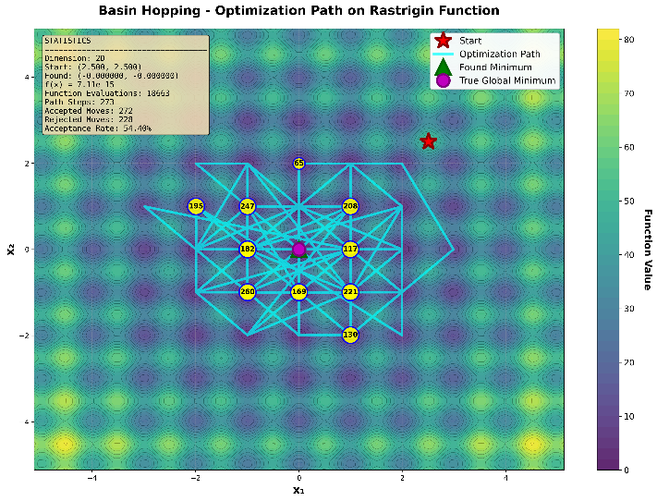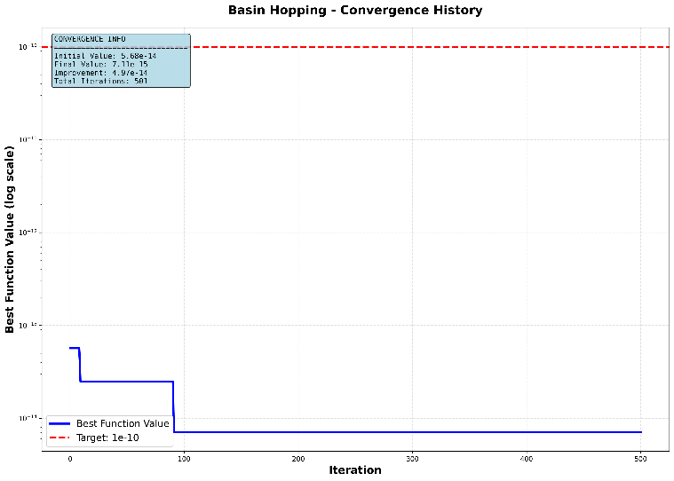
รูปที่ 2
ตารางที่ 3: ผลการทดลอง Dual Annealing บน Rastrigin Function
มิติ | จุดเริ่มต้น | ระยะห่างจาก Global Min | จำนวนการเรียกใช้ Function | Acceptance Rate
2D | [2.5, 2.5] | 7.3×10⁻⁹ | 18,663 | 54.40%
3D | [2.5, 2.5, 2.5] | 2.14×10⁻⁸ | 27,292 | 46.00%
4D | [2.5, 2.5, 2.5, 2.5] | 2.59×10⁻⁸ | 36,225 | 41.80%
5D | [2.5, 2.5, ...] | 2.64×10⁻⁸ | 44,058 | 41.40%
6D | [2.5, 2.5, ...] | 3.10×10⁻⁸ | 53,858 | 39.80%
หมายเหตุ: ค่าเริ่มต้นของฟังก์ชัน: 2D=52.5, 3D=78.75, 4D=105.0, 5D=131.25, 6D=157.5

การวิเคราะห์ผลลัพธ์
ตารางที่ 5: การเปรียบเทียบความสามารถระหว่างสอง Algorithms
มิติ | DA Function Calls | BH Function Calls | อัลกอริทึมที่ดีกว่า
2D | 1,295 | 18,663 | Dual Annealing (14× เร็วกว่า)
3D | 3,353 | 27,292 | Dual Annealing (8× เร็วกว่า)
4D | 12,726 | 36,225 | Dual Annealing (3× เร็วกว่า)
5D | 34,307 | 44,058 | Dual Annealing (1.3× เร็วกว่า)
6D | 41,720 | 53,858 | Dual Annealing (1.3× เร็วกว่า)
Dual Annealing และ Basin Hopping สามารถหา Global Minimum ของ Rastrigin Function ได้สำเร็จในทุกมิติ โดยค่าฟังก์ชันที่ได้มีค่าเป็นศูนย์หรือใกล้เคียงศูนย์มาก ซึ่งบ่งชี้ว่าทั้งสอง Algorithms สามารถลู่เข้าสู่จุดกำเนิด ได้อย่างแม่นยำ ซึ่งสามารถวิเคราะห์ประสิทธิภาพระหว่าง 2 วธีได้ดังนี้
ตารางที่ 6: การเปรียบเทียบสมรรถนะ
มิติ | DA Calls | BH Calls | อัตราส่วน (BH/DA) | DA Accept Rate | BH Accept Rate
2D | 1,295 | 18,663 | 14.4× | 1.4% | 54.4%
3D | 3,353 | 27,292 | 8.1× | 8.4% | 46.0%
4D | 12,726 | 36,225 | 2.8× | 33.5% | 41.8%
5D | 34,307 | 44,058 | 1.3× | 79.3% | 41.4%
6D | 41,720 | 53,858 | 1.3× | 83.1% | 39.8%
Dual Annealing แสดงประสิทธิภาพที่เหนือกว่าอย่างชัดเจนในทุกมิติ โดยใช้จำนวน Function Evaluations น้อยกว่า Basin Hopping ในทุกกรณี ในมิติต่ำ (2D-4D) Dual Annealing มีประสิทธิภาพสูงกว่าอย่างมีนัยสำคัญ โดยเร็วกว่า 2.8-14.4 เท่า ซึ่งเป็นผลมาจากการใช้ Cauchy-Lorentz Distribution ที่มีหางหนา ทำให้สามารถกระโดดข้ามบริเวณ Local Minima ได้อย่างมีประสิทธิภาพ อย่างไรก็ตาม ในมิติสูง (5D-6D) ความแตกต่างด้านประสิทธิภาพลดลงเหลือเพียง 1.3 เท่า แสดงให้เห็นว่าเมื่อความซับซ้อนของปัญหาเพิ่มขึ้น ทั้งสอง Algorithms มีประสิทธิภาพที่ใกล้เคียงกันมากขึ้น
รูปแบบ Acceptance Rate เผยให้เห็นลักษณะเฉพาะของแต่ละ Algorithm อย่างชัดเจน Dual Annealing มี Acceptance Rate ที่เพิ่มขึ้นจาก 1.4% ในมิติ 2d เป็น 83.1% ในมิติ 6d ซึ่งสอดคล้องกับ Temperature Schedule ที่ปรับตามจำนวนมิติ ทำให้ในมิติสูงอุณหภูมิลดช้าลงและยอมรับการเคลื่อนที่ได้มากขึ้น ในทางตรงกันข้าม Basin Hopping รักษา Acceptance Rate ไว้ในช่วงแคบ (39.8-54.4%) อย่างสม่ำเสมอทุกมิติ สะท้อนกลไก Adaptive Stepsize ที่ปรับขนาดก้าวอัตโนมัติเพื่อรักษาเสถียรภาพ ความแตกต่างนี้แสดงให้เห็นว่า Dual Annealing เหมาะสำหรับปัญหาที่ต้องการประสิทธิภาพสูงสุดโดยเฉพาะในมิติต่ำ ในขณะที่ Basin Hopping เหมาะสำหรับสถานการณ์ที่ต้องการความเสถียรและคาดเดาพฤติกรรมได้ง่าย
Reference
Tsallis, C., & Stariolo, D. A. (1996). Generalized simulated annealing. Physica A: Statistical Mechanics and Its Applications, 233(3-4), 395-406. https://doi.org/10.1016/S0378-4371(96)00271-3
Wales, D. J., & Doye, J. P. K. (1997). Global optimization by basin-hopping and the lowest energy structures of Lennard-Jones clusters containing up to 110 atoms. The Journal of Physical Chemistry A, 101(28), 5111-5116. https://doi.org/10.1021/jp970984n
Virtanen, P., Gommers, R., Oliphant, T. E., Haberland, M., Reddy, E., ... SciPy 1.0 Contributors. (2020). SciPy 1.0: Fundamental algorithms for scientific computing in Python. Nature Methods, 17(3), 261-272. https://doi.org/10.1038/s41592-019-0686-2

